云安财政简报
第三十七期

云浮市云安区财政局办公室编 2019年10月10日

市财政局赴我区开展公务卡推行
和财务监管改革实地调研

10月10日上午，云浮市财政局党组成员、总会计师孔建伟率领调研组一行先后到了区司法局和六都镇人民政府开展公务卡推行和财务监管改革工作实地调研，并在区财政局召开调研座谈会。区财政局党组成员、局长黎学明，区司法局党组成员、副局长田向勤，六都镇人民政府镇委委员、副镇长严勇忠和区财政局相关负责人参加会
议。
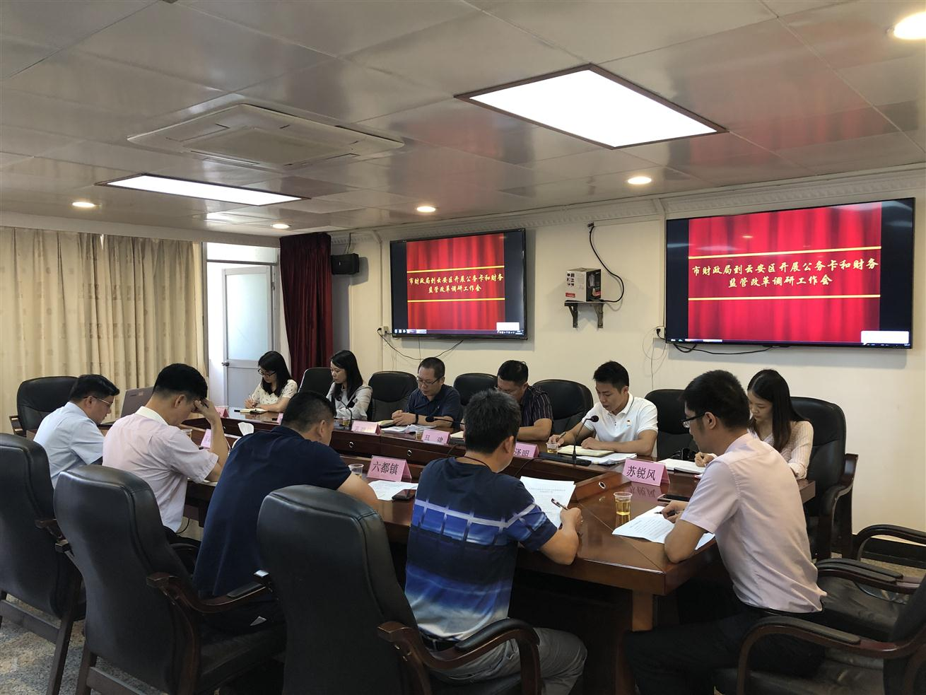
会上，孔建伟总会计师听取了我区财务监管改革目标、全面推行改革措施、系统建设和制度保障，改革工作存在问题等方面汇报，对我区落实公务卡结算和财务监管等工作表示肯定，尤其是2019年上半年我区实现公务卡结算与去年同比增长823.07%，深化公务卡改革，强化执行公务消费强制目录，从源头上抑制腐败现象的产生。
会上，孔建伟总会计师针对改革工作中提出的现阶段问题和困难作出工作指导，并对下阶段的工作提出了三点建议：一是加强培训与指导；二是加强财政监管和检查力度。三是认真贯彻落实省、市、区各级文件部署，确保改革工作顺利完成。

